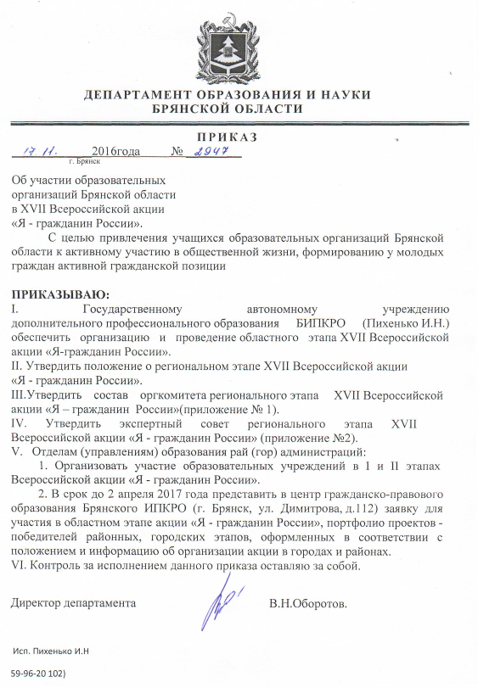

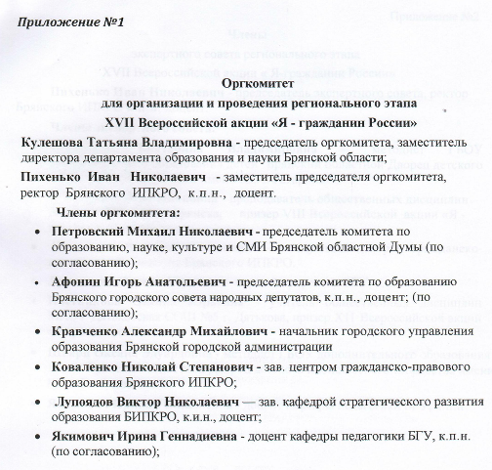

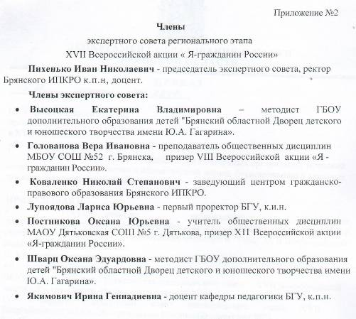

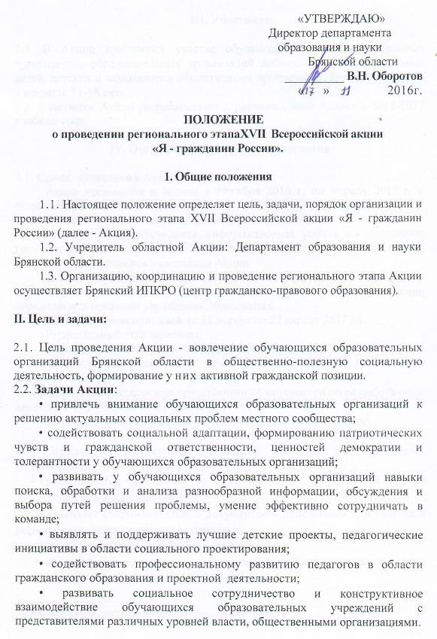

III. Участники

3.1. В Акции принимают участие обучающиеся общеобразовательных организаций, образовательных организаций дополнительного образования детей, детских и молодежных общественных организаций, Брянской области в возрасте 11-18 лет.
3.2. Участники Акции разрабатывают и реализовывают проект в 2016-2017 учебном году.

IV. Организация и порядок проведения

4.1. Сроки проведения Акции.
Акция проводится в период с октября 2016 г. по апрель 2017 г. и включает три этапа:
I этап – организационный (октябрь-ноябрь 2016 г.)
На этом этапе проводится информационная работа по доведению Положения до органов управления образования, оказывается консультативная помощь участникам Акции.
II этап – муниципальный (ноябрь 2016 г. - март 2017 г.).
Форма организации и порядок проведения второго этапа Акции определяются органами управления образования.
III этап – региональный (с 31 марта по 22 апреля 2017 г.).
Региональный этап включает:
- экспертно-аналитический тур (заочный):
- приём заявок и портфолио социальных проектов (с 30 марта по 10 апреля 2017г.);
- проведение экспертизы представленных материалов по разработанным критериям (с 10 апреля по 22 апреля 2017 г.);
- 5 мая 2017 года презентация лучших социальных проектов.

4.2. Порядок предоставления социальных проектов для проведения регионального этапа Акции:
- представляется не более двух социальных проектов от органа управления образованием.
- комплект сопроводительных документов к присланным для участия в региональном этапе социальным проектам:
- заявка на участие в Акции (приложение 1);
- портфолио социальных проектов победителя муниципального этапа, оформленное с соблюдением требований;
- информация о проведении муниципального этапа (приложение 2).

4.3. Социальные проекты разрабатываются по примерным направлениям:
- Решение актуальных проблем образовательного учреждения;
- Решение актуальных проблем местного сообщества;
- Благоустройство своей малой родины;
- Творческий подход к решению актуальной экологической проблемы;
- Пропаганда здорового образа жизни;
- Высокая духовность и патриотизм;
- Пропаганда межкультурного взаимодействия и культуры мира;
- Забота о сохранении традиций и культурного своеобразия различных этносов;
- Гражданская инициатива и предприимчивость;
- Забота о безопасности граждан родной местности;
- Восстановление исторической памяти.
Участники Акции не ограничены данным перечнем в выборе проблематики социального проекта, могут быть предложены и другие социально значимые направления проектной деятельности.

4.4. Требования к оформлению портфолио социальных проектов.
Портфолио (папка документов) включает в себя:
- нормативные документы по проблеме проекта;
- статистические данные, графики, диаграммы, фотографии, рисунки, материалы СМИ;
- результаты социологических опросов;
- другие материалы, отражающие основные этапы работы группы по разработке и реализации социального проекта в логической и хронологической последовательности.
Портфолио социального проекта должно включать в себя следующие разделы:
- раздел I - актуальность и важность данной проблемы для села, района, города, региона.
- раздел II - сбор и анализ разноплановой информации по избранной проблеме.
- раздел III - программа действий, которую предлагает данная команда.
- раздел IV - реализация плана действий команды.
- приложения – фотографии раздвижного стенда, на котором размещаются материалы в соответствии с разделами проекта, позволяющие более наглядно представить суть проекта и пути его реализации.
Текст портфолио проекта представляется на листах формата А4, с полями: слева – 3 см, справа – 1,5 см, сверху и снизу – 2 см.
На электронном носителе (CD-R или CD-RW) в текстовом редакторе Word (1997-2003) расширение *.doc, шрифт 14 Times New Roman, межстрочный интервал - одинарный.
Портфолио должно быть аккуратно оформлено, страницы пронумерованы и скреплены в папку с файлами.
Титульный лист оформляется по единому образцу (приложение 3).
Материалы портфолио и презентация должны быть записаны на CD, на лицевой стороне которого указываются фамилия, имя автора, город, образовательное учреждение, тема работы. CD помещается в конверт для CD, который, как и CD, подписывается. Конверт надежно крепится в папке портфолио.
Во время устной презентации может быть использован стенд, состоящий из четырех створок, каждая размером 80 см х 100 см. Можно ограничиться использованием презентации, иллюстрирующей стадии проекта.
При разработке социального проекта участникам рекомендуется использовать методику социального проекта «Гражданин». Информация находится на сайте БИПКРО: bipkro.ru
4.6. Срок подачи материалов для участия в региональном этапе Акции до 2 апреля 2017 г.
Адрес: 241022, Брянск, ул. Димитрова, д. 112, Брянский ИПКРО (центр гражданско-правового образования, Коваленко Николаю Степановичу (Акция «Я – гражданин России»). Если работа посылается заказным письмом или бандеролью, на почте оформляются с пометкой: «с доставкой».
Проекты, не соответствующие требованиям Положения, или реализованные ранее сентября 2016 года или занявшие призовые места на других конкурсных мероприятиях всероссийского уровня, проводимых в предыдущем и текущем годах, и поступившие (по почтовому штемпелю) в БИПКРО позднее 10 апреля 2017 года рассматриваться не будут.
Представленные на Акцию портфолио не возвращаются и не рецензируются.
Поступление портфолио на Акцию расценивается как согласие автора
(-ов) на их возможную полную или частичную публикацию с соблюдением авторских прав.

V. Критерии оценки конкурсных работ
5.1. Экспертная оценка социальных проектов осуществляется по следующим критериям:
- актуальность избранной проблемы и ее социальная значимость;
- анализ разнообразных источников информации по выбранной проблеме;
- юридическая правомерность предложений и действий команды в ходе проектной деятельности;
- экономическое обоснование и реалистичность проекта;
- разно уровневость взаимодействия с государственными органами, социальными партнерами, организациями и группами граждан;
- достижение практического результата, конкретные действия и их эффективность по реализации социального проекта.

VI. Подведение итогов Акции и награждение победителей
6.1. 5 мая 2017 года будет проведена презентация лучших проектов регионального этапа акции «Я – гражданин России», посвященного 72-годовщине Великой Победы и определению эталонных проектов.
6.2. Результаты Акции фиксируются в протоколах и размещаются для ознакомления на сайте БИПКРО.
6.3. Авторы 3-х проектов, ставшие эталонными, делегируются для участия в заочном этапе XVII Всероссийской акции «Я - гражданин России».
6.4. В ходе регионального этапа Акции, жюри определяет одного лидера из команд, участвующих в представлении своих проектов в финале Акции и представляет его кандидатуру для получения премии Губернатора в рамках реализации приоритетного национального проекта «Образование» с целью поддержки талантливой молодежи.

Контактный телефон:
8-4832-59-94-20 - центр гражданско-правового образования,
заведующий центром - Коваленко Николай Степанович
электронная почта: kovalenkons50@gmail.com

Приложение 1
к Положению
о региональном этапе
XVII Всероссийской акции
« Я – гражданин России»
З а я в к а

на участие в региональном этапе XVII Всероссийской акции
«Я - гражданин России»

Название социального проекта:_____________________________________

Полное наименование образовательного учреждения: _________________
__________________________________________________________________

Адрес и телефон ОО: _____________________________________________
__________________________________________________________________

Фамилия, имя, отчество, возраст участников инициативной группы проекта:______________________________________________________
__________________________________________________________________

Фамилия, имя, отчество координатора проекта, должность, телефон:
__________________________________________________________________
Руководитель органа
управления образованием (подпись, печать)

Приложение 3

к Положению
о региональном этапе
XVII Всероссийской акции
« Я – гражданин России»

Информация
о проведении муниципального этапа
XVII Всероссийской акции «Я - гражданин России»
Городской, муниципальный район________________________________________
Количество образовательных учреждений, принимавших участие в областном этапе Акции ____________________________________________________________________
___________________________________________________________________________
Количество обучающихся, принимавших участие в реализации проекта (общее количество)_______________________________________________
Сведения о победителях и призерах муниципального этапа:
№ п\п | Наименование образовательного учреждения | Название социального  проекта | ФИО, дата рождения участников инициативной группы проекта | ФИО, должность, контактный телефон консультанта

Сведения об участниках муниципального этапа:
№ п\п | Наименование образовательной организации | Название социального проекта | Тематика проекта

Сведения о
реализации проектов муниципального этапа
Всероссийской акции «Я –гражданин России» 2016-2017 год.
№  п/п | Район проведения | Количество  проектов | Заработано учащимися | Спонсорские поступления | Количество учащихся, принявших участие в реализации проекта
Начальник органа
управления образованием (подпись, печать)

Приложение 4

к Положению
о региональном этапе
XVII Всероссийской акции
« Я – гражданин России»

Региональный этап
XVII Всероссийской акции «Я - гражданин России»

Городской , муниципальный район _______________________________

Полное наименование ОО____________________________________________ __________________________________________________________________

Адрес ОО__________________________________________________________

Социальный проект «Тема»

Инициативная группа:

фамилия, имя, класс

Координатор:
фамилия, имя, отчество
должность,
контактный телефон

2016 - 2017учебный год

Точная дата и место проведения будут объявлены дополнительно.

